简 报
（第 8 期）

李潭优秀教师培育室 2025年2月25日
本期主题： 《每个儿童都是有力量的学习者》第二章共读活动
参与人员： 李潭优秀教师培育室所有成员
关 键 词： 儿童经历 视野 真实世界紧密练习
辅助材料： 共读记录、过程性资料
2月25日，李潭优秀教师培育室所有组员们相聚线上，围绕《每个儿童都是有力量的学习者》第二章《儿童视角与课程》中的丰富和拓展儿童的经历与视野。
【过程回顾】
本次的读书交流活动由孝都幼儿园陈娟老师组织。在交流互动中，大家围绕以下话题进行探讨：
- 阅读第二章并结合实例，具体谈一谈如何建立儿童与真实世界的紧密联结？
2.在班本课程中，你是如何丰富和拓展儿童的经历与视野？
第一个话题，阅读第二章并结合实例，具体谈一谈如何建立儿童与真实世界的紧密联结？
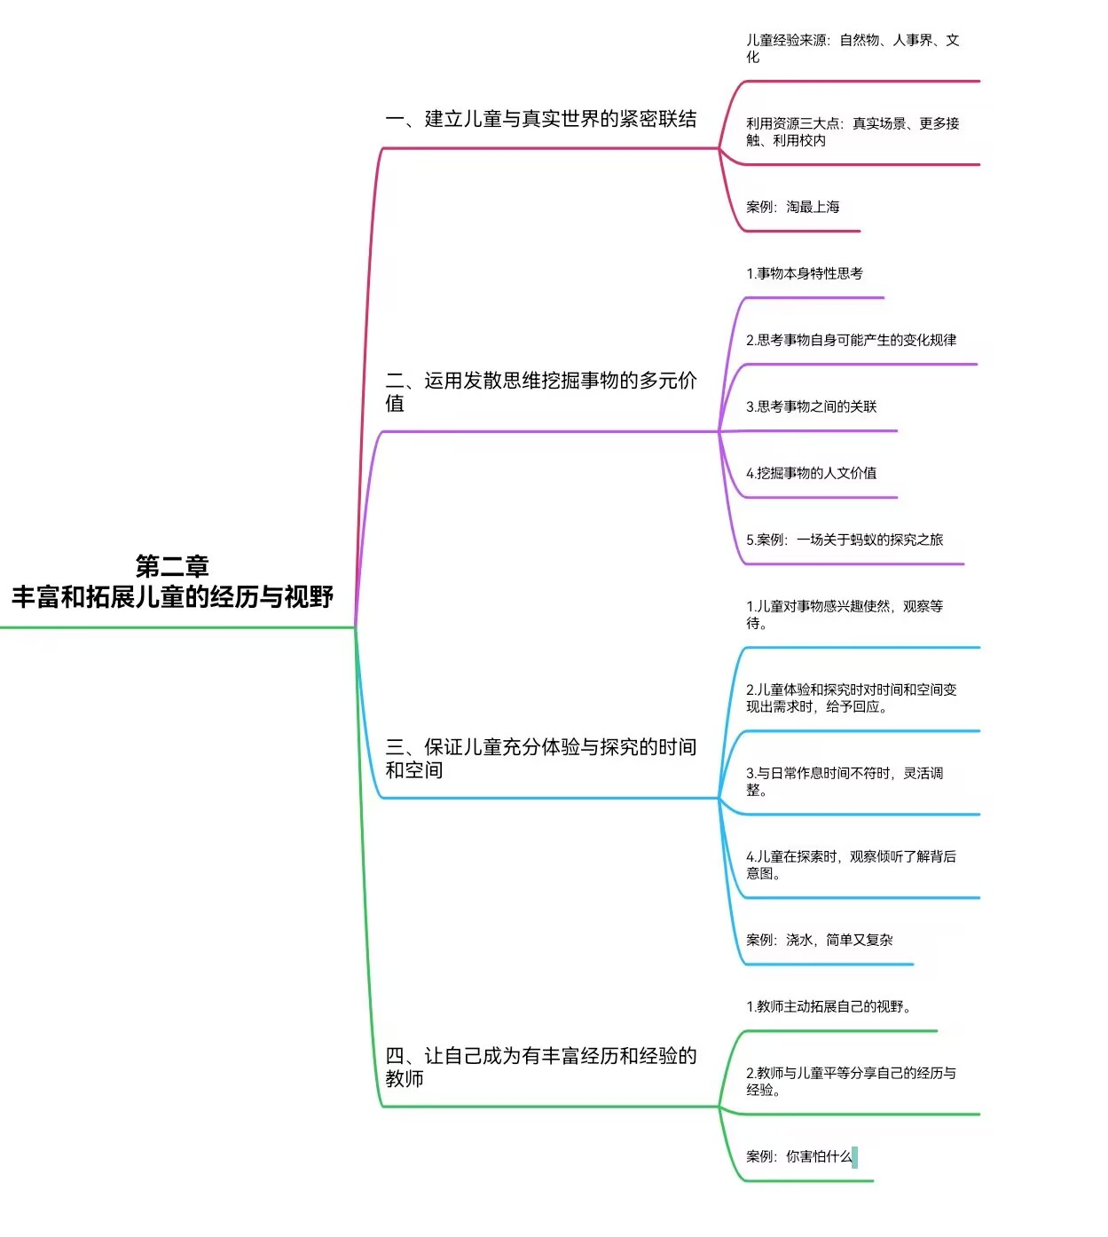
【关键词及观点罗列】
☆儿童经历
1.《每个儿童都是有力量的学习者》第二章强调儿童的学习需要扎根于真实的生活经验。建立儿童与真实世界的联结，核心在于打破教室与生活的壁垒，让儿童通过直接体验、实践和互动理解世界的运行逻辑。在我们的课程中我们可以从以下几方面入手：
（1）提供真实的体验环境
能在大自然中或者社会生活中获得的经验，就尽可能让儿童去经历真实的场景，让幼儿亲身参与到真实的生活场景和实践活动中。例如带大班孩子们去超市购物，给他们10元的预算，让他们自己挑选商品、计算价格、付款找零等，这不仅能让幼儿了解购物的流程和钱的使用，还能锻炼他们的数学运算能力和生活自理能力，使他们在真实的购物环境中与社会建立紧密联系。在种植课程中让幼儿认识各种样的蔬菜，让幼儿自己去种植和发现，远比用一些照片或者一些虚拟场景来开展一个集体教学活动更有效。
（2）以真实问题为起点，激发探究兴趣。
在搭帐篷的课程中发现孩子们对“帐篷为什么能稳固的站立”产生疑问。于是开展“搭帐篷”项目：带幼儿到观察不同的帐篷，用实际操作探究的方式引导幼儿合作探究。在这个过程中，孩子们需要运用数学知识计算尺寸、用科学知识选择合适的材料，还要发挥创意进行装饰。通过真实问题驱动，幼儿将所学知识应用于实际，与自然和科学建立紧密联结。
（3）自然与社区的直接参与。
真实的大自然和社会生活的方方面面都可以尝试让儿童去接触和理解。例如，大自然中有花团锦簇，也有萧条桔槁；社会生活中有高楼林立，也有市井小巷，这些都是儿童经历和经验的来源。
2.儿童的经历和视野的拓展，首选的情境应该是真实的大自然和社会生活。因此，凡是在大自然中或者社会生活中获得的经验，就尽可能让儿童去经历真实的场景。我们可以从以下方面来开展活动：
（1）从儿童的兴趣出发，寻找与真实世界的连接点
实例：如果幼儿对昆虫感兴趣，教师可以组织“昆虫探秘”活动。在园内或周边环境中寻找昆虫，观察它们的生活习性。同时，还可以通过绘本、视频等方式，拓展幼儿的认知经验；或者去参观昆虫博物馆。通过这种基于兴趣的活动，孩子们能够直接接触真实世界中的昆虫，将抽象的知识与实际观察相结合，从而建立起与自然世界的紧密联系。
（2）利用社区资源，拓展儿童的生活经验
实例：组织“社区职业体验”活动，带幼儿参观消防站、医院、超市等场所。例如，在消防站，孩子们可以了解消防员的工作，试穿消防服，学习消防知识；在超市，孩子们可以参与购物体验，了解商品分类和货币使用。社区是孩子们生活的重要组成部分，通过参观和体验，孩子们能够将日常生活中接触到的职业与实际工作场景联系起来，增强对社会的认知。
3.首先儿童的学习需要在真实情境内发生，通过直接感知、亲身体验、和问题解决，形成深层次的认知。
在周围环境和材料的暗示支持下，孩子们很自然的拿起铲子、筛网和水管开启了寻宝游戏和挖水渠。在挖水渠的过程中，有个孩子丢了颗宝石进去，说沉下去了。我问，什么才能浮起来呢？他们去学校了树叶树枝，能漂浮，可是却坚持不了多久。在分享交流时，她们联想到了班里之前做过折纸小船，今天实验后发现镭射纸被水泡开了，于是我们决定寻找更加防水的材料，比如锡纸，或者自然材料的组合。所以我认为真实情境要打破课堂边界，利用户外或社区资源建立场域，让知识在真实问题中生长，且要抓住幼儿兴趣，基于儿童出发。
（1）链接真实生活，增加幼儿亲身体验，建立与真实生活真实联系。
幼儿的经验来自于自己的生活经历，只有在生活中积累了丰富的认知才能基于已有经验去进一步地提升幼儿能力。幼儿通过亲身感知、实际操作才能更好地获取经验，实现自身经验的生长深化。例如：一次关于土豆的观察探索中，孩子们每天都会去看一看不同区域的土豆生长情况，并认真地做着记录，有一天听到了他们的谈话：“哇，土培区的土豆叶子又长高了，我上次量的时候还没有这么高。“沙子里的土豆叶子也长高了，不过没有土培区里的长得高。”小美说：“咦？为什么水里的土豆还是跟上次一样没什么变化？”孩子们对不同区域的士豆生长情况充满了疑问。
为了追随孩子们的兴趣，引导孩子们进行更加深入的探究，孩子们对土豆的生长习性和生长条件再次进行了探究。我们结合家长资源带幼儿查阅各项资料，再结合孩子们的观察、对比的实验的结果，了解士豆喜欢生长在土层深厚、疏松的土里或沙里，因为沙士里有它成长需要的大量微量元素，通过根部从土壤中吸收，所以它在沙里或土里才能长得更好生长。
凡是能在大自然中或者社会生活中获得的经验，就尽可能让儿童去经历真实的场景。比如我们的小菜园里的鸡蛋壳，引发了孩子的提问，“老师，为什么小菜园里有鸡蛋壳啊？”老师还没有回答，他就自问自答，“我知道了，鸡蛋可以给人提供营养，所以也可以给小菜园营养啊！”孩子在散步时的发现，引发的疑问，不着急给出答案，将问题还给幼儿
在读这一章节的时候，想到了之前读的陈鹤琴老先生的一本书，书中的一些观念很好的解释了如何建立儿童与真实世界的紧密联结：教学的基本原则在“做”。所谓“做”，并不限于双手做才是做，凡是耳闻、目睹(观察)，调查、研究，都包括在内。 也就是我们通常所说的“实践”。“ 做”是儿童对生活直接的体验。儿童对任何事物有了直接的体验后，才知道事物的真相，才能了解事物的性质，儿童的世界是儿童自己去探讨、去发现的。
在《每个儿童都是有力量的学习者》第二章“丰富和拓展儿童的经历和视野”中，建立儿童与真实世界的紧密联结可以通过“小农场”项目来实现。例如，在幼儿园的小农场区域，教师带领幼儿亲手种植蔬菜或花卉，让他们参与从播种、浇水到观察植物生长的全过程，并通过记录植物的变化来学习自然规律；家长也可以配合这一活动，带孩子在家中阳台或花园种植类似的植物，鼓励他们分享自己的种植经验；社区资源也可以参与其中，如邀请附近的农民或农业专家来园讲解种植技巧，或组织儿童参观社区农场，了解更大规模的农业生产过程。通过幼儿园、家庭和社区的协同合作，儿童能够在真实的情境中体验劳动的意义、感受生命的成长，从而与自然和农业世界建立紧密联结，培养他们的责任感、观察力和动手能力。

在幼儿园种植园我们带领孩子们观察土地的样子和质地，引导孩子们讨论这里可以种什么。种植阶段我们根据孩子们的讨论结果，准备了相应的种子和工具。孩子们在指导下动手挖坑、播种、浇水。他们也了解到不同种子的种植深度和间距要求。孩子们观察的过程中他们发现有的幼苗生长的速度不同，大家就讨论可能的原因。当农作物成熟时，孩子们参与了采摘，将采摘的果实送到二楼美食工坊，和老师一起制作了美味的食物，共同品尝自己的劳动成果。
与真实世界的联结体现在
与自然的联结：孩子们通过亲身参与种植的全过程，直观地了解了植物的生长周期，感受到了大自然的神奇和生命的力量，建立起对自然的尊重和热爱。
与劳动和食物的联结：孩子们从种植到收获再到制作食物，体验了食物的来之不易，明白了劳动的价值，也更懂得珍惜粮食。
与社会的联结：在种植过程中，孩子们需要与同伴合作，共同完成浇水、除草等任务，这培养了他们的团队合作能力和沟通能力。同时，将果实送到美食工坊制作食物，让孩子们了解到不同职业的人们在社会中的作用，初步建立起与社会的联系。
通过这样的种植活动案例可以看出，让儿童与真实世界建立紧密联结，需要为他们提供丰富的实践机会，引导他们用自己的感官去体验、用双手去操作、用大脑去思考，让他们在真实的情境中学习和成长，从而真正建立起与真实世界的深厚情感和紧密联系。

建立儿童与真实世界的联结：利用自然和社会资源，在园部展示真实自然情境和社会生活，促进儿童接触自然物、自然现象以及社会生活。比如：我们幼儿园的种植区，就是让孩子通过自己的体验翻地、播种、养护等来让孩子获得与各种经验。

阅读这两章，我对儿童经验来源和发散思维的价值有所感触。儿童用多种方式表达自我，包括口头语言、游戏、绘画和音乐等。这些表达不仅传递思想，还反映他们的情绪、经验和兴趣。在一次户外运动时，小宛和恩予对简单的平衡木失去兴趣，觉得无聊。在老师的鼓励下，他们提出了自己想要的设计，包括高低不同的路线和迷宫等。在参与设计后，他们的兴趣立刻回升。儿童经验来自与自然、人事和文化的接触，发散思维则有助于挖掘多元价值。我们更注重孩子们的探索过程，鼓励他们发散思维，基于需求确定探究内容。通过亲子调查、谈话会等活动，开放讨论有助于发散幼儿思维，符合儿童视角。这是我从书中获得的收获。

儿童的学习不应局限于教室，而是要通过与真实世界的互动，在直接感知、亲身体验和实际操作中建构经验。教师需要成为儿童与世界的“联结者”，帮助他们在真实情境中发现问题、解决问题，形成对世界的完整认知。
‌(1)户外活动和探索自然‌：带孩子进行户外活动，让他们接触大自然的美丽和神秘。户外活动可以让孩子们接触到自然界的各种生物和现象，激发他们对科学的兴趣‌。
‌(2)参加艺术和文化活动‌：让孩子参与音乐、舞蹈、戏剧等活动，接触不同的艺术和文化，培养他们的兴趣和爱好。通过这些活动，孩子们可以更好地理解多元文化‌。
‌(3)社交交往‌：鼓励孩子与不同背景和文化的人交往，通过与来自不同文化背景的人交流，孩子们可以更好地理解和尊重不同的文化‌。

建立儿童与真实世界的紧密联结是儿童发展的重要环节，有助于他们理解周围环境、培养社会技能和情感认知。以下是具体方法：
1. 自然体验
户外活动：鼓励儿童参与户外活动，如公园散步、露营等，让他们直接接触自然，观察动植物，感受季节变化。
实例：带孩子去公园，观察树叶颜色变化，讨论季节更替，帮助他们理解自然规律。
2. 社会实践
社区参与：让儿童参与社区活动，如志愿服务、清洁活动等，增强他们的社会责任感。
实例：带孩子参加社区清洁，让他们理解环保的重要性，培养责任感。
3. 日常生活技能
家务参与：让儿童参与家务，如做饭、整理房间等，培养他们的独立性和动手能力。
实例：让孩子帮忙做饭，教他们认识食材，了解烹饪过程，增强生活技能。
4. 情感交流
家庭互动：通过家庭活动，如共进晚餐、游戏等，增强亲子情感联结。
实例：每天晚餐时与孩子交流学校生活，倾听他们的感受，帮助他们表达情感。

总结：刚刚看了每一位老师的精彩分享，我们了解到孩子建立与真实世界的紧密联系，需要我们做到凡是能在大自然中或者社会生活中获得的经验,就尽可能让儿童去经历真实的场景。例如,如果要让儿童认识地底下的植物,让儿童自己去种植和发现,远比用一些照片或者一些人工场景来开展一个集体教学活动更有效。比如各种各样的职业等。
第二,真实的大自然和社会生活的方方面面都可以尝试让儿童去接触和理解。例如,大自然中有花团锦簇,也有萧条枯槁;社会生活中有高楼林立，也有市井小巷,这些都是儿童经历和经验的来源。比如：柳树发芽、季节变化、昆虫探秘、沉浮等等。
第三,如果出于安全考虑无法让儿童有足够的机会走出校外,那么尽量在校园和班级环境中展现真实的自然情境和社会生活。例如,让花园能体现四季的变化,让校园环境联结家庭生活,尽量多地使用自然材料和生活用品。
第二个话题：在班本课程中，你是如何丰富和拓展儿童的经历与视野？
在分享此话题时，组员们结合自己师幼互动案例分享。梳理组员们的案例如下：
1.井幼邹老师：
以本班《常来常往》课程为例：我们在国庆假期前与幼儿谈到了出游计划，孩子们有的说到要会老家，可是什么是老家呢？有的说我老家就是常州啊，有的说我也不知道。因此我们开展一堂《我的老家》谈话活动。本班孩子几乎全部都是常州出生，对常州更有经验和兴趣，于是我们进行了亲子活动——自主探寻常州。利用周末时间，与家长一起通过游览\品尝、收集资料、图片展示等方式，引导幼儿进一步了解常州的物产和景观。进而开展二次谈话来抓取幼儿兴趣点所在，发现孩子们对于常州好吃、好玩很感兴趣，于是我们成立了项目小组。在好玩组中，首先我们利用家长资源，在亲子自主探寻常州后，以幼儿打卡照片和常州文旅宣传片生发了教室内一系列区域游戏。 在课程推进到中期时，好玩组似乎停滞不前。当下经验局限在常州好玩的地方就是恐龙园和环球港，而“好看”就是很特别的建筑，比如传媒中心、双子楼。常州之大、区之多，好玩与好看远不止如此。所以设计一堂关键性集体活动《云游常州》，旨在通过观看各区好玩的景点，使幼儿感受常州的有趣。伴随着刚出游玩的热情，我们也迅速在教室中更新区域游戏。结合集体活动中的素材与幼儿出游照片，进阶语言区玩法，以此获得新的生机与发展。所以我认为，在班本课程中，我们需要捕捉教育契机、整合资源、搭建支架，来帮助幼儿扎根生活。通过多元视角和开放性活动支持儿童构建更广阔的认知。

2.藻幼冯老师：
在开展《我们爱运动》的班本课程时，为了让幼儿真实感受各种不同的运动场地和运动项目，我们利用家长资源，带幼儿参观了奥体中心和少体校，观看运动员们在场地上运动时的状态。在这个过程中，班级幼儿了解到了各种不同的球类运动项目，包括场地的设置和比赛规则，感知到运动员们为了赢得比赛不怕苦不怕累的拼搏精神。此活动不仅拓宽了幼儿的视野，同时也为后续的课程开展，给幼儿提供了认知和经验上的支持。
3.小幼恽老师：
在在班本《遇见豌豆》中豌豆在哪里问题进行从种植角观察豌豆、豌豆写生、讲述自己发现，再到豌豆知多少问题探索，豌豆大调查、种植水培土培豌豆、豌豆图书，最后到豌豆美食有哪些，超市寻找豌豆、亲子制作豌豆美食，区角开展豌豆相关的活动，从集体活动、小组活动、日常活动、区角活动、家庭活动建构班本课程内容。区角剥豆活动中孩子发现豌豆有大有小有多有少，这个为什么呢？和豌豆角有什么关系呢？老师跟随孩子的问题为孩子支持形成动态的课程。
4.魏幼徐老师：
班本课程的核心是“以儿童为本位”，但儿童的视野拓展需要教师有意识地搭建支架，将个人经验与更广阔的世界相链接。通过本章的学习我们了解到儿童不是等待被填充的“容器”，而是自带经验的探索者。书中提到“保证幼儿充分体验和探究的空间”。在班本课程的开展中我们可以从以下几方面着手：
1.当儿童对某一内容产生兴趣时，教师不妨先不去打扰，不急于给出自己的答案，更不要对儿童的兴趣进行简单的否定评价，而是选择观察和等待，将时间和空间归还给儿童，让儿童有机会深人观察，让儿童不断增强探究的欲望，进而展开一系列的探索。例如在开展班本课程《果园里的那些事》中孩子们对果园那片场域很感兴趣，果园里的资源也有很多，于是在幼儿走进果园场域后，给与充分的实践和空间，让资源和孩子发生互动，教师退后进行挂差：看，孩子会干什么？他们感兴趣的点是什么呢；会发生哪些故事呢；遇到了什么问题；同伴之间会聊什么；幼儿经验的缺失点等等活动后，组织幼儿进行分享交流，让幼儿说一说看到的、喜欢的，畅所欲言，并进行简单的表征，了解全部幼儿的兴趣点。在这个过程中教师要等得了，放的下，忍得住，才能真正看到幼儿的行为，发现兴趣点和问题，从而为后续课程的开展提供更好的提供支持。
2.当儿童在体验和探究的过程中对时间和空间表现出需求时，教师应该敏锐地意识到这一点，并给予及时的回应。例如，当幼儿在果园中果园里有几种果树这一问题产生兴趣时，我们不妨多给予其一些在户外数清楚的时间和空间。遇到问题可以追随孩子兴趣，进行讨论，提供记录工具等。当儿童当下体验与探究的时间和空间条件与日常作息不相符时，可以有弹性时间灵活调整。
教师的任务是提供“有准备的环境”——将真实世界的问题、资源、文化转化为课程素材，支持幼儿在主动建构中成长为“完整的人”。这种教育观不仅改变儿童的学习方式，更重塑教师对“教与学”关系的理解：从“传授知识”到“共生共长”。
5.藻幼盛老师

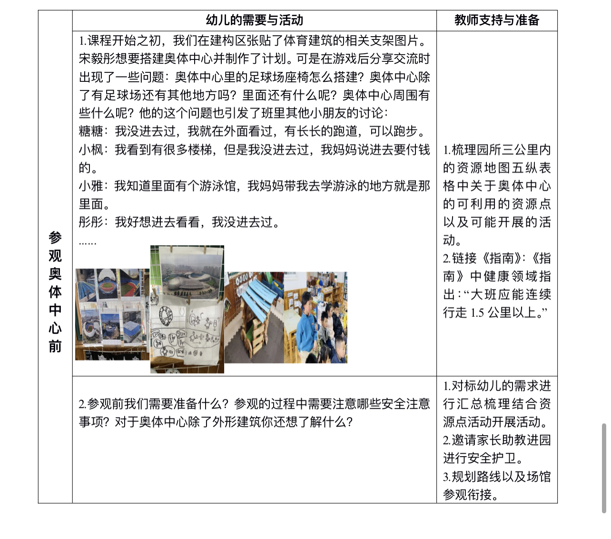
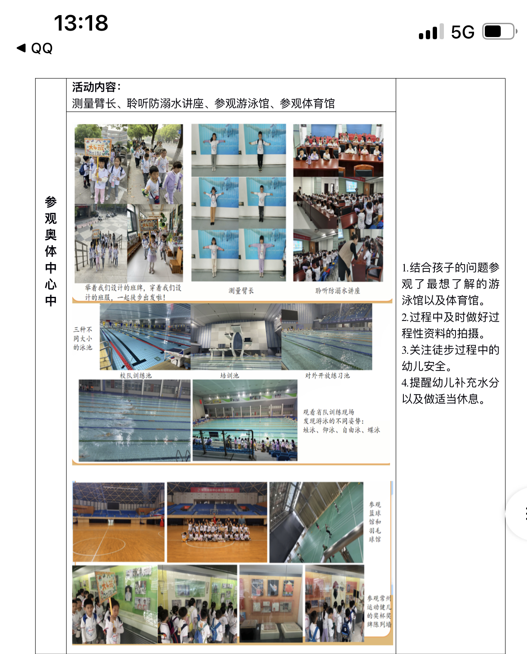

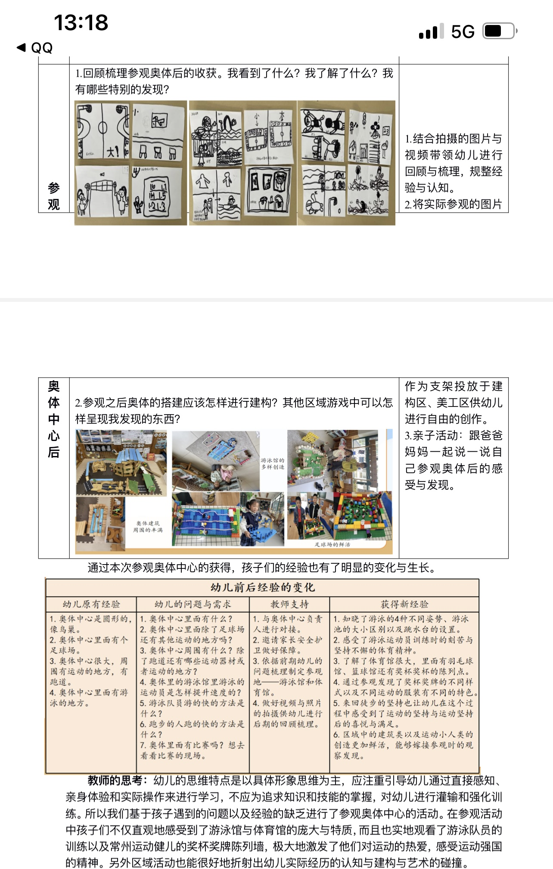

在之前的运动会课程中中，结合孩子感兴趣的运动进行了班级的小型比赛。对于运动的规则、注意事项、评选胜出的办法都交还给孩子进行自主的决策。

6.薛幼王老师：在幼儿园班本课程中，可以通过以下多种方式丰富和拓展儿童的经历与视野： 主题探究活动 • 选择多元主题：涵盖自然科学、社会文化、艺术创意等领域，如“奇妙的动物世界”“世界各地的节日”“我是小艺术家”等，让儿童从多方面获取知识和体验。 • 深入探究：引导儿童通过观察、调查、实验等方式深入探究主题，如在“植物的生长”主题中，让儿童亲自种植植物，记录生长过程，丰富实践经历。 区域活动设置 • 丰富区域种类：设置阅读区、建构区、科学区、角色扮演区等，投放不同材料。如阅读区提供各国绘本，建构区有不同材质的积木，让儿童在不同区域获得不同体验。 • 鼓励跨区域探索：引导儿童将不同区域的经验相互融合，如在建构区搭建“城市”后，在角色扮演区进行“城市生活”的扮演。 家园合作共育 • 家长进课堂：邀请家长根据自身职业或特长，来园开展活动，如医生家长讲解卫生知识，警察家长介绍安全常识。 • 亲子活动：组织亲子郊游、亲子手工制作等活动，如亲子一起去农场采摘，共同制作手工艺品，增进亲子关系的同时拓展儿童视野。 社区资源利用 • 参观访问：带儿童参观社区的图书馆、博物馆、邮局等，了解不同场所的功能和社会运作方式。 • 社区实践：组织儿童参与社区环保活动、节日庆祝等，如在社区进行垃圾分类宣传，参加社区的春节联欢活动，增强社会责任感和社交能力。 Miraitowa: 02-25 13:30:49 以班本课程房子奇缘为例，通过外出行走参观各种各样的房子，让孩子接触到不同的自然和文化环境，拓宽他们的视野。在幼儿观察过程中，让幼儿通过观察、欣赏、绘画、音乐、建构等方式了解房子的建筑过程和不同的造型，从而拓展孩子的视野。通过家园合作、调查问卷、外出游玩探索等方式让幼儿能够描述自己家及周围环境中建筑物的特点，包括房子的形状结构和用途。识别不同建筑材料，如茅草、砖块、混泥土等，并理解这些材料对房子建构的影响。幼儿通过活动了解到房子从最早的山洞、茅草房、发展到现代的楼房，别墅等。通过观察和比较不同房子，激发了发明创造的欲望，萌发了对未来美好房子的向往。

7.百幼虞老师：以班本课程房子奇缘为例，通过外出行走参观各种各样的房子，让孩子接触到不同的自然和文化环境，拓宽他们的视野。在幼儿观察过程中，让幼儿通过观察、欣赏、绘画、音乐、建构等方式了解房子的建筑过程和不同的造型，从而拓展孩子的视野。通过家园合作、调查问卷、外出游玩探索等方式让幼儿能够描述自己家及周围环境中建筑物的特点，包括房子的形状结构和用途。识别不同建筑材料，如茅草、砖块、混泥土等，并理解这些材料对房子建构的影响。幼儿通过活动了解到房子从最早的山洞、茅草房、发展到现代的楼房，别墅等。通过观察和比较不同房子，激发了发明创造的欲望，萌发了对未来美好房子的向往。

8.银河孙老师：1,利用家长资源，制作调查表，让孩子和爸爸妈妈一起寻找答案。在《光与影》班本化活动中，孩子们和爸爸妈妈一起探讨影子是怎么形成的？
2,借助多媒体，能用网络解决当下孩子们的疑问。利用多媒体，一起看了一天、四季的变化。
3,借助园所资源，和孩子们共同探索。问问园所其他老师的理解

9.九幼潘老师：在我们大班班本课程中，丰富和拓展儿童的经历与视野从以下方面着手：
一、课程内容设计
1. 多元文化主题：设置不同文化主题，让儿童了解多元文化。
2. 跨领域融合：将多领域知识融入课程，如建筑领域，让儿童了解建筑的历史变迁、结构原理，并进行绘画或搭建创作。
二、教学活动实施
1. 实地学习：开展如“我家乡的桥”项目，让儿童通过实地考察、采访、查阅资料等方式了解家乡桥的历史、结构等，最后展示成果。
2. 故事与绘本教学：选取包含不同场景、职业、文化等内容的故事和绘本，通过讲述和讨论，让儿童感受不同的世界。
3. 多媒体辅助：利用视频展示等，给儿童带来直观体验。
三、实践活动安排
1. 职业体验：与附近的警察局、医院、消防站等合作，组织儿童去体验警察、医生、消防员等职业工作，了解不同职业特点。
2. 自然探索：定期带儿童到公园、郊外等开展自然探索活动，观察动植物、进行地质考察等，还可开展户外拓展活动，锻炼儿童的意志和能力。
三、互动交流促进
同伴分享：安排分享时间，让儿童分享自己的旅行经历、家庭趣事等，互相交流不同的生活体验。

- 春幼李老师：以小班课程《你好，树叶》丰富和拓展儿童经历与视野的做法 1. 感知体验：带孩子们到户外树林，让他们自由观察、触摸树叶。有的孩子兴奋地捡起一片银杏叶，说像小扇子；还有的孩子发现树叶的纹理，好奇地用手指顺着纹路摸。在这个过程中，孩子们调动多种感官，直接感受大自然的神奇，丰富对树叶的感知体验。 2. 多元探索：在课堂上，开展树叶分类活动。提供不同形状、颜色的树叶，引导孩子们按照自己的方式分类，有的按颜色分，有的按形状分。这个过程锻炼了孩子们的观察力和逻辑思维能力，拓展他们对事物分类的认知视野。还可以用放大镜观察树叶的细节，了解树叶的结构，进一步激发孩子们的探索欲望。 3. 创意表达：组织树叶手工创作，如用胶水、彩笔等工具，将树叶拼成各种有趣的图案，像用枫叶做金鱼的尾巴，用柳树叶做小草。孩子们充分发挥想象力，把自己对树叶的理解通过艺术创作表达出来，丰富了他们的创意表达经历，也提升了动手能力。 抹茶；薄荷: 02-25 13:45:25 一、基于儿童自主探索的学习活动 （一）主题式学习中的自主探索 1.在班本课程的文化主题学习中，依据《每个儿童都是有力量的学习者》的理念，尊重儿童的自主探索能力。在主题活动《哟吼，西蓝花先生》，不是幼儿被动的选择这个绘本进行主题式学习，而是鼓励幼儿通过西蓝花、绘本《西蓝花先生》、情景剧等多种形式去了解绘本内容、西蓝花等等，在班级分享环节，孩子们能够将自己探索到的知识展示给其他小伙伴，这种自主探索激发了他们对不同绘本表演的好奇心，喜欢和愿意了解绘本、表演绘本。 2.实地考察中的自主发现：在实地考察与调查中，充分发挥儿童的自主发现能力。这种自主发现的过程让儿童在真实的环境中积累经验，拓展视野。 二、尊重儿童已有经验的课程设计 1.主题学习与已有经验融合：在班本课程的文化主题活动中，考虑儿童已有的文化认知。
- 新华冯老师： 一、基于儿童自主探索的学习活动 （一）主题式学习中的自主探索 1.在班本课程的文化主题学习中，依据《每个儿童都是有力量的学习者》的理念，尊重儿童的自主探索能力。在主题活动《哟吼，西蓝花先生》，不是幼儿被动的选择这个绘本进行主题式学习，而是鼓励幼儿通过西蓝花、绘本《西蓝花先生》、情景剧等多种形式去了解绘本内容、西蓝花等等，在班级分享环节，孩子们能够将自己探索到的知识展示给其他小伙伴，这种自主探索激发了他们对不同绘本表演的好奇心，喜欢和愿意了解绘本、表演绘本。 2.实地考察中的自主发现：在实地考察与调查中，充分发挥儿童的自主发现能力。这种自主发现的过程让儿童在真实的环境中积累经验，拓展视野。 二、尊重儿童已有经验的课程设计 1.主题学习与已有经验融合：在班本课程的文化主题活动中，考虑儿童已有的文化认知。三、营造支持性环境促进儿童学习 1.支持主题式学习的环境营造：在班本课程的主题式学习中，为了支持儿童的学习，营造丰富的学习环境。 2.实地考察的支持保障：在实地考察社会机构和自然环境时，提供必要的支持。
总结：在日常的一日生活中师幼互动无处不在，而且是一个双向学习的过程，高质量的师幼互动成就高质量的幼儿教育。幼儿能从中获得积极的学习动力、促进认知和情感的发展；教师也能积累丰富的经验更有成就感。《纲要》中对师幼互动方面提出了明确的要求“要创设一个能使幼儿感受到接纳、关爱和支持的良好环境”“以关怀、接纳、尊重的态度与幼儿交往。耐心倾听，努力理解幼儿的想法与感受，支持、鼓励他们大胆探索与表达”“关注幼儿在活动中的反应，敏感地察觉他们的需要，及时以适当的方式应答，形成合作探究式互动”。
【专业提升】
飞龙幼儿园许凤老师围绕本次读书活动的话题进行的专业上引领和提升：
首先感谢各位老师的分享，阅读了第二章的内容和大家对第二章内容的理解后，发现老师们都是能把理论联系实际并运用的高手。各位老师在理解的基础都能反馈很多在各自班本活动中优秀的做法。很多老师都反馈了如何建立儿童与真实世界的紧密联结的方法。比如：在充分运用社区资源；在自然中探索；(1)户外活动和探索自然‌：参加艺术和文化活动；社交交往‌：自然体验； 社会实践； 日常生活技能 情感交流等等。
丰富和拓展儿童的经历与视野是形成儿童视角的基础。第二章就是主要介绍丰富、拓展儿童的经历与视野的思考路径和操作方法。
1.建立儿童与真实世界的紧密联结
儿童经验来源接触自然物和自然现象；接触社会生活；要善于利用一些自然和社会资源（真实的场景、方方面面都可以去尝试，尽量在园部展示真实的自然情境和社会生活）
2.运用发散思维挖掘事物的多元价值
从事物本身的特性开始思考；思考事物自身可能产生的变化规律；思考事物之间的关联；挖掘事物的人文价值。
3.保证儿童充分体验与探究的时间和空间
当儿童对某一内容产生兴趣时，要选择观察和等待，让儿童有机会深入观察；在体验和探究的过程中对时间和空间表现出需求时，要及时给与回应；灵活调整作息时间、空间条件；当孩子体验、探索遇到问题时，要先学会观察、倾听，理解儿童当心行为背后的意图。
4.让自己成为有丰富经历和经验的教师。让自己变成具有好奇心与探索欲，有着丰富经历与经验的人。教师要主动拓宽自己的视野，进而才能拓展儿童的视野，与儿童平等分享自己的经历与经验。
我们要利用自然资源开展实践活动，增强亲身体验，利用多种人、事、物资源，融入社会生活元素，丰富体验渠道，结合生活实际开展课程。
同时，我们在阅读和运用的基础上也可链接相关的书籍，比如此书作者的另一本《班本化课程》，两书结合一起阅读理解。这样我们就能实践中，在儿童视角下更适契的开展班本化课程。

报：区李潭优秀教师培育室 出稿：奔牛实验幼儿园 吴迪

